И.М. Бондарева
5 класс
Русский язык
Дата урока: 24.06.22
Урок 149 Закрепление изученного по теме «Имя прилагательное».
Цель урока: повторить полученные в 5 классе знания по теме.

ХОД УРОКА
- Организационный момент.
Здравствуйте!
Двадцать четвертое июня
Классная работа

- Повторение.
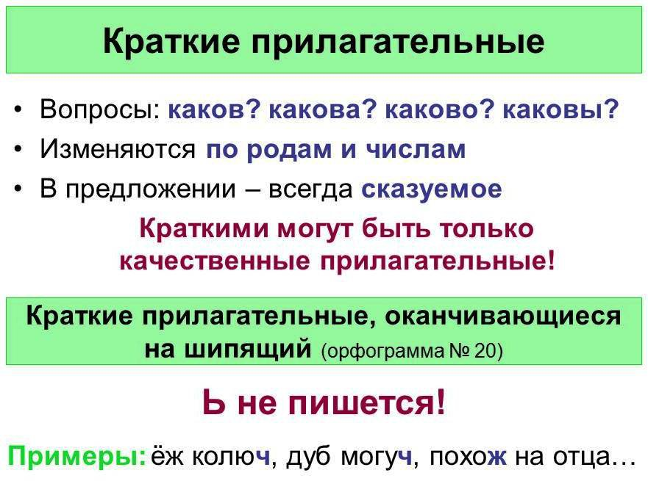

- Задание.

